同济大学数学学科的国际排名发展分析
（第一版）

发展规划与学科建设部
2026年5月

目录
一、概述 1
二、xx学科国际排名指标介绍 2
1、软科学科排名 3
2、QS学科排名 4
3、U.S.News学科排名 4
4、THE学科排名 6
三、xx学科排名历史发展分析 7
1、软科学科排名 7
2、QS学科排名 8
3、U.S.News学科排名 8
4、THE学科排名 9
四、对标高校整体分析 10
1、软科学科排名 10
2、QS学科排名 11
3、U.S.News学科排名 11
4、THE学科排名 12
五、对标高校分指标分析 14
1、软科学科排名 14
2、QS学科排名 14
3、U.S.News学科排名 14
4、THE学科排名 15
六、对标高校论文指标分析 16
1、论文整体 16
2、论文质量 17
3、国际合著 18
七、同济发展潜力及建议 19
附表：XX学科对标高校学科排名历史 20

一、概述
目前全球公认的四大国际排名机构是：QS（Quacquarelli Symonds公司）、THE（Times Higher Education公司）;U.S.News（美国知名媒体机构《美国新闻与世界报道》（U.S. News & World Report））、软科（上海软科教育信息咨询有限公司,简称ARWU）。每年四大排名机构会发布大学排名及学科排名。同济大学2025年在三大国际主流排名中已稳步进入前150位；排名最优的是U.S.News世界大学排名，位于第124；软科世界一流大学排名中位于101-150名，THE世界大学排名位于141名。XX学科在U.S.News学科排名中名称XX，排名位于XX位；在QS学科排名中对应名称XX，排名位于XX位；在软科学科排名中对应名称XX，排名位于XX位；在THE学科排名中属于XX领域，位于xx位。
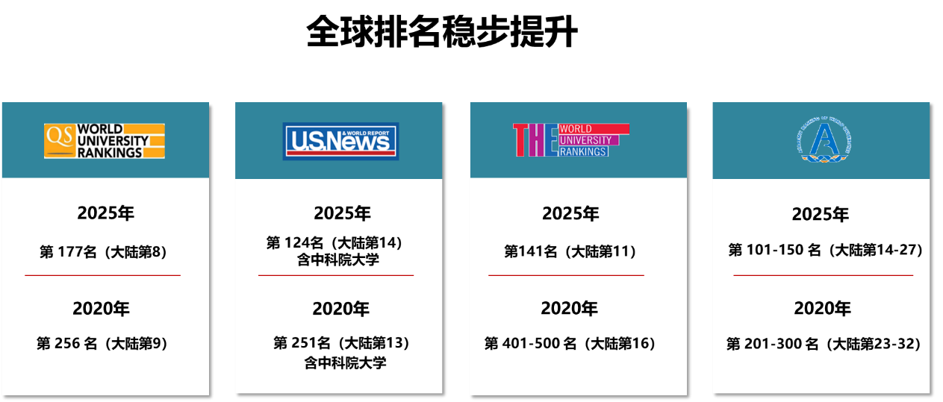
图1、同济大学xx学科国际排名

二、xx学科国际排名指标介绍
四大排名体系在评估指标、权重分配方面各有侧重，根据四大国际主流排名指标共性分析，主要聚焦在四个方面，一是科研方面，占比最高，四个排名中都有其指标，总权重达162.5%（总计是400%），其中包括了引文影响力，发表论文总数，顶刊论文数等，都属于客观数据。二是声誉，占比103%，在U.S.News、QS、THE三大排名中有权重，属于比较主观评价的数据。三是国际化，占比32.5%，这其中较大部分是国际研究占比17.5%，也属于论文客观数据的一部分。此外，教学占比37%，收入10%这部分数据源在各高校的采集数据。其他部分大部分属于软科排名中独有的，顶尖教师40%，师均表现10%。
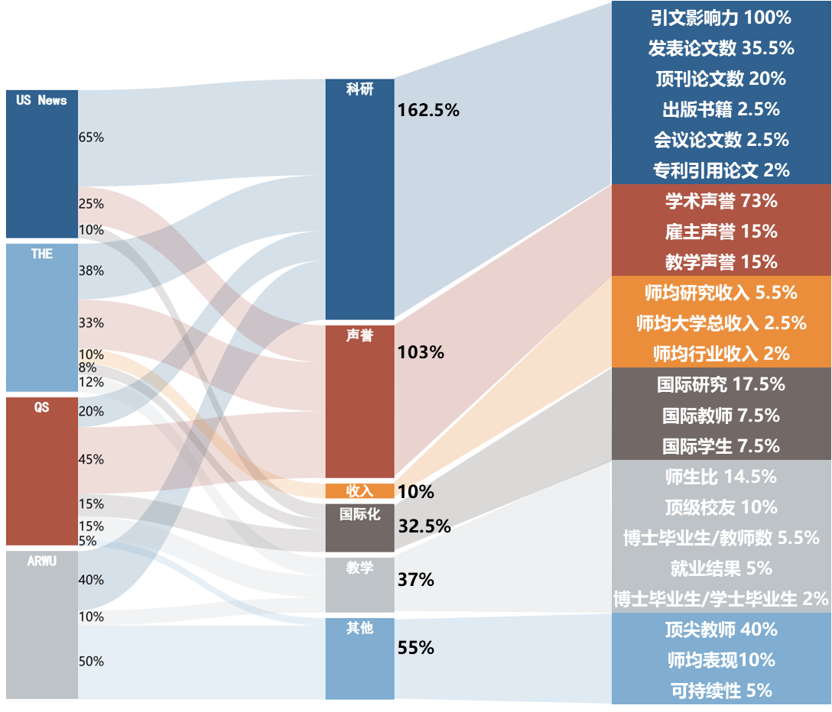
图2、XX学科在世界学科排名中指标共性

1、软科学科排名
软科世界大学学术排名指标中，更多权重在教师质量和科研成果，占比达40%；教育质量（获奖校友）和师均表现分别占比10%。科研成果采用科睿唯安web of science的底层论文数据。
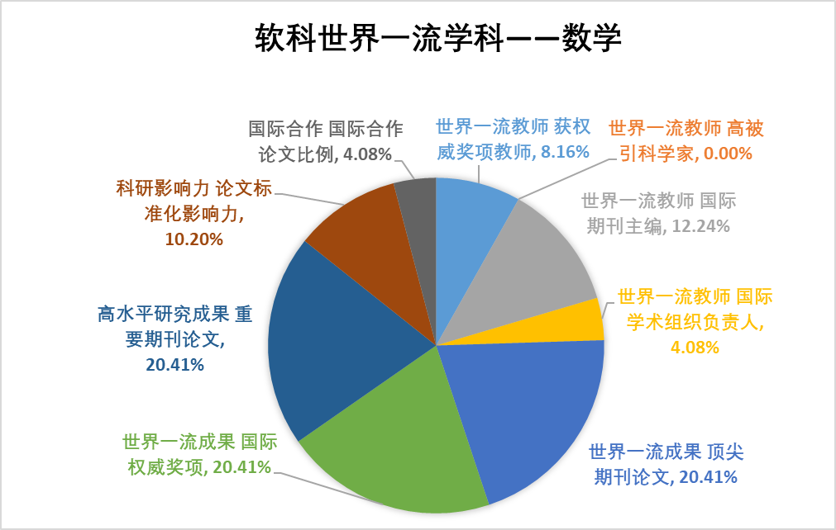
图3、软科世界一流学科数学指标权重

2、QS学科排名
QS学科排名指标中，学术声誉和雇主声誉占比较重，达60%。
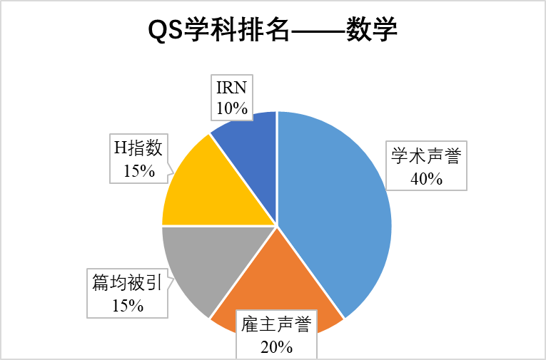
图4、软科世界一流学科数学指标权重

3、U.S.News学科排名
从定量指标来分析，四大排名中U.S.News排名最看重科研产出，除了声誉指标占比25%外，其余75%均属于论文类相关指标，看中论文的质量及引用情况，与论文引用相关的指标达50%，其余与产出量有关的指标权重15%，国际化研究的权重占10%。论文相关指标采用科睿唯安web of science的底层论文数据。
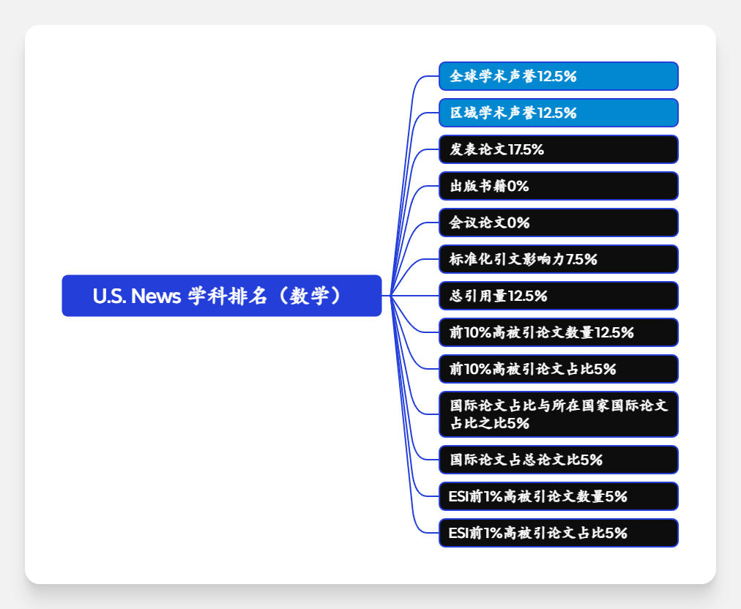
图3、U.S.News学科排名数学学科指标权重

4、THE学科排名
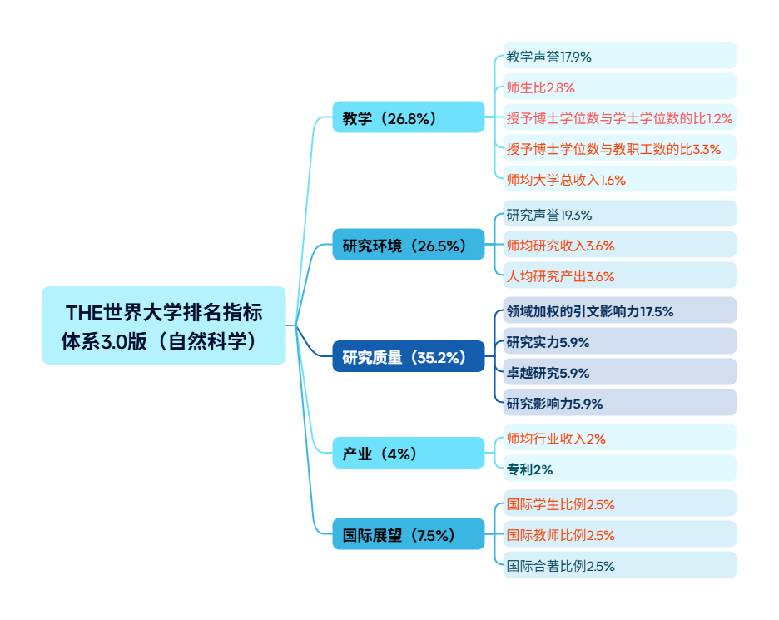
图4、THE世界学科排名自然科学领域指标权重
THE在2023年调整了排名指标体系。权重占比较大的有三项“教学”“研究质量”“研究环境”。THE排名中依赖学校提供数据的指标项如“师生比”“博士学位数与学士学位数的比”“博士学位数与教职工数的比”“国际学生占比”“国际教师占比”及师均类指标共计占32.5%。此外由泰晤士组织声誉调查类指标占33%。论文相关指标权重占34.5%，论文采用爱思唯尔Scopus数据库论文表现。

三、xx学科排名历史发展分析
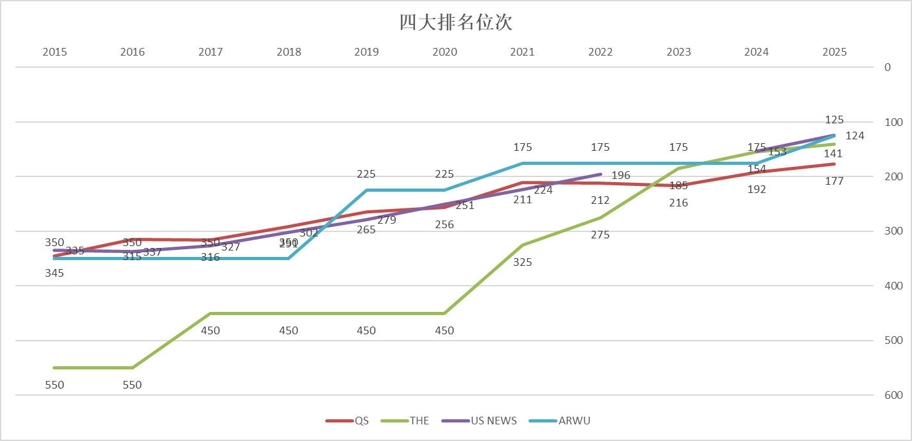
图5、同济xx学科在世界学科排名中的历史（排名区间的取值中间位次）（待更新）
XX学科在国际学科排名中的历史趋势分析：xx学科排名中每年稳步提升（或有波动），近五年从xx位提升至xx位（或保持在xx位次附近）。

1、软科学科排名
软科学科排名中校友获奖、教师获奖排名得分为0，但是由于其他大部分学校也无此项得分，所有相对排名为200多位和150位左右。高被引学者、N&S论文不占优势，N&S论文相对排名逐年在下降。论文数量和各项师均表现相对排名每年在提升。短期看同济难有顶尖校友和教师的得分。可提升的空间是“N&S论文”“高被引学者”。

表3、xx学科在软科排名中的细分指标排名历史（待更新）
发布年度 | 2021 | 2022 | 2023 | 2024 | 2025
世界排名 | 151-200 | 151-200 | 151-200 | 151-200 | 101-150
地区排名 | 11-24 | 14-26 | 24-32 | 23-33 | 14-27
总得分
校友获奖得分 | 0 | 0 | 0 | 0 | 0
教师获奖得分 | 0 | 0 | 0 | 0 | 0
高被引学者得分 | 16.3 | 16.7 | 14.7 | 9.2 | 14.7
N&S论文得分 | 10.9 | 9.7 | 11.3 | 11 | 11.7
论文数量得分 | 61.1 | 64.6 | 64.7 | 71 | 73.1
师均表现得分 | 18.6 | 20.6 | 20.6 | 21.5 | 22.1
校友获奖相对排名 | 243 | 243 | 246 | 245 | 246
教师获奖相对排名 | 156 | 149 | 152 | 154 | 154
高被引学者相对排名 | 210 | 194 | 236 | 403 | 218
N&S论文相对排名 | 291 | 357 | 299 | 327 | 319
论文数量相对排名 | 58 | 42 | 26 | 26 | 20
师均表现相对排名 | 406 | 340 | 286 | 297 | 255

2、QS学科排名
THE排名在2023年更新指标体系后研究质量、国际展望相对排名比较低。教学、研究环境、产业相对排名较靠前。

3、U.S.News学科排名
U.S.News学科排名分项指标中，声誉排名、论文排名、总引用高被引论文的数量排名都是上升的；国际合作论文数量及占比排名一直在下降。
表2、xx学科在U.S.News学科排名中的细分指标排名历史（待更新）
排名发布年度 | 2021 | 2022 | 2023 | 2025
国际排名 | 224 | 196 | 153 | 124
总得分 | 62.7 | 63.2 | 67.6 | 68.2
全球学术声誉排名12.5% | 238 | 196 | 165 | 148
区域学术声誉排名12.5% | 69 | 60 | 51 | 44
发表论文排名10% | 90 | 83 | 52 | 44
出版书籍排名2.5% | 452 | 459 | 531 | 548
会议论文排名2.5% | 54 | 51 | 56 | 62
标准化引文影响力排名10% | 905 | 884 | 914 | 868
总引用量7.5% | 153 | 132 | 85 | 73
前10%高被引论文数量排名12.5% | 129 | 107 | 65 | 51
前10%高被引论文占比排名10% | 620 | 596 | 537 | 401
国际合作论文数量排名5% | 147 | 158 | 216 | 244
国际合作论文占比排名5% | 1234 | 1325 | 1677 | 1811
ESI前1%高被引论文数量排名5% | 188 | 168 | 117 | 84
ESI前1%高被引论文占比排名5% | 885 | 871 | 902 | 745
U.S.News学科排名指标中，标准化引文影响力排名（权重10%）、前10%高被引论文占比排名（权重10%）、ESI前1%高被引论文占比排名（权重5%）、国际合作论文占比排名（权重5%）、出版书籍排名（权重2.5%）四项指标远低于学科排名位次，急需进一步提升。

图6、xx学科在U.S.News学科排名中的历史（趋势图分析）

4、THE学科排名
THE排名在2023年更新指标体系后研究质量、国际展望相对排名比较低。教学、研究环境、产业相对排名较靠前。
表4、xx学科在THE排名中的细分指标排名历史（待更新）
发布年份 | 2023 | 2024 | 2025
排名年度 | 2024 | 2025 | 2026
国际排名 | 185 | 154 | 141
综合得分 | 59.6 | 61.7 | 62.3
教学 (学习环境)得分 | 50 | 51.6 | 53.2
研究环境得分 | 53.6 | 53.3 | 53.6
研究质量得分 | 69.5 | 72.8 | 74.3
产业得分 | 85.4 | 99 | 99.9
国际展望得分 | 67.7 | 70.1 | 63.5
教学 (学习环境)排名 | 133 | 116 | 111
研究环境排名 | 120 | 118 | 114
研究质量排名 | 568 | 514 | 486
产业排名 | 202 | 86 | 38
国际展望排名 | 435 | 437 | 547

四、对标高校整体分析
2025年发布的四大国际排名中内地高校的位次分布如下：
表5、2025年发布的四大国际排名中内地高校位次分布
内地高校 | U.S.News | 软科 | THE | QS
前50高校数 | 4 | 6 | 5 | 5
51-100位数量 | 7 | 7 | 2 | 0
101-150位数量 | 7 | 14 | 4 | 2
151-200位数量 | 9 | 8 | 2 | 2
合计 | 27 | 35 | 13 | 9
从数量上看，软科进入前200位的内地高校数量最多35所，其次是U.S.News，THE、QS相对数量较少。属于51-100位梯队上的数量也是软科和U.S.News最多，有7所高校。

1、软科学科排名
2025年发布的世界排名中中国内地高校有35所进入前200位，同济大学位于101-150位，内地高校排第14-27位。
表7、软科排名中内地高校位于前列的比较
序号 | 学校名称 | 省份 | 2020 | 2021 | 2022 | 2023 | 2024 | 2025
1 | 清华大学 | 北京 | 29 | 28 | 26 | 22 | 22 | 18
2 | 北京大学 | 北京 | 49 | 45 | 34 | 29 | 24 | 23
3 | 浙江大学 | 浙江 | 58 | 52 | 36 | 33 | 27 | 24
4 | 上海交通大学 | 上海 | 63 | 59 | 54 | 46 | 38 | 30
5 | 中国科学技术大学 | 安徽 | 73 | 63 | 62 | 64 | 42 | 40
6 | 复旦大学 | 上海 | 100 | 77 | 67 | 56 | 50 | 41
7 | 中山大学 | 广东 | 101-150 | 89 | 79 | 73 | 72 | 65
8 | 华中科技大学 | 湖北 | 101-150 | 101-150 | 96 | 91 | 79 | 73
9 | 南京大学 | 江苏 | 101-150 | 101-150 | 101-150 | 96 | 82 | 75
10 | 武汉大学 | 湖北 | 151-200 | 151-200 | 101-150 | 101-150 | 89 | 81
11 | 四川大学 | 四川 | 151-200 | 151-200 | 101-150 | 101-150 | 98 | 87
12 | 西安交通大学 | 陕西 | 101-150 | 101-150 | 101-150 | 101-150 | 95 | 92
13 | 中南大学 | 湖南 | 101-150 | 151-200 | 101-150 | 95 | 94 | 96
14 | 同济大学 | 上海 | 201-300 | 151-200 | 151-200 | 151-200 | 151-200 | 101-150
15 | 哈尔滨工业大学 | 黑龙江 | 101-150 | 151-200 | 151-200 | 101-150 | 101-150 | 101-150
16 | 东南大学 | 江苏 | 101-150 | 151-200 | 151-200 | 101-150 | 101-150 | 101-150
17 | 华南理工大学 | 广东 | 151-200 | 151-200 | 151-200 | 101-150 | 101-150 | 101-150
18 | 天津大学 | 天津 | 151-200 | 151-200 | 151-200 | 101-150 | 101-150 | 101-150
19 | 山东大学 | 山东 | 151-200 | 151-200 | 151-200 | 101-150 | 101-150 | 101-150
20 | 吉林大学 | 吉林 | 151-200 | 151-200 | 151-200 | 101-150 | 101-150 | 101-150
21 | 北京理工大学 | 北京 | 201-300 | 151-200 | 151-200 | 101-150 | 101-150 | 101-150
22 | 南方科技大学 | 广东 | 301-400 | 301-400 | 151-200 | 101-150 | 101-150 | 101-150
23 | 西北工业大学 | 陕西 | 201-300 | 151-200 | 151-200 | 151-200 | 101-150 | 101-150
24 | 苏州大学 | 江苏 | 151-200 | 151-200 | 151-200 | 101-150 | 151-200 | 101-150
25 | 厦门大学 | 福建 | 201-300 | 201-300 | 151-200 | 151-200 | 151-200 | 101-150
26 | 北京航空航天大学 | 北京 | 151-200 | 201-300 | 201-300 | 151-200 | 151-200 | 101-150
27 | 北京师范大学 | 北京 | 201-300 | 201-300 | 201-300 | 151-200 | 151-200 | 101-150
28 | 电子科技大学 | 四川 | 151-200 | 151-200 | 151-200 | 101-150 | 151-200 | 151-200
29 | 湖南大学 | 湖南 | 201-300 | 201-300 | 201-300 | 151-200 | 151-200 | 151-200
30 | 南开大学 | 天津 | 201-300 | 201-300 | 201-300 | 151-200 | 151-200 | 151-200
31 | 郑州大学 | 河南 | 301-400 | 301-400 | 201-300 | 151-200 | 151-200 | 151-200
32 | 重庆大学 | 重庆 | 301-400 | 201-300 | 201-300 | 201-300 | 151-200 | 151-200
33 | 中国农业大学 | 北京 | 301-400 | 201-300 | 201-300 | 201-300 | 201-300 | 151-200
34 | 大连理工大学 | 辽宁 | 201-300 | 301-400 | 201-300 | 201-300 | 201-300 | 151-200
35 | 中国医学科学院北京协和医学院 | 北京 | 301-400 | 201-300 | 301-400 | 201-300 | 201-300 | 151-200

2、QS学科排名
2025年发布的THE世界排名中中国内地高校有13所进入前200位。

3、U.S.News学科排名
2025年发布的世界排名中中国内地高校有27所进入前200位，同济大学位于124位，内地高校排第14位。
表6、U.S.News排名中内地高校位于前列的比较
序号 | 学校名称 | 省份 | 2020-2021 | 2021-2022 | 2022-2023 | 2024-2025 | 2025-2026
1 | 清华大学 | 北京 | 28 | 26 | 23 | 16 | 11
2 | 北京大学 | 北京 | 51 | 45 | 39 | 31 | 25
3 | 浙江大学 | 浙江 | 135 | 115 | 93 | 51 | 45
4 | 上海交通大学 | 上海 | 122 | 105 | 89 | 54 | 46
5 | 中国科学院大学 | 北京 | 197 | 159 | 112 | 69 | 54
6 | 复旦大学 | 上海 | 160 | 141 | 116 | 85 | 70
7 | 中国科学技术大学 | 安徽 | 124 | 110 | 102 | 82 | 71
8 | 中山大学 | 广东 | 177 | 159 | 129 | 106 | 85
9 | 南京大学 | 江苏 | 148 | 135 | 123 | 98 | 86
10 | 武汉大学 | 湖北 | 247 | 209 | 150 | 108 | 90
11 | 华中科技大学 | 湖北 | 209 | 176 | 109 | 100 | 91
12 | 湖南大学 | 湖南 | 252 | 195 | 168 | 119 | 109
13 | 南方科技大学 | 广东 | 471 | 350 | 213 | 157 | 123
14 | 同济大学 | 上海 | 251 | 224 | 196 | 153 | 124
15 | 哈尔滨工业大学 | 黑龙江 | 214 | 203 | 196 | 160 | 128
16 | 电子科技大学 | 四川 | 342 | 272 | 231 | 153 | 137
17 | 西安交通大学 | 陕西 | 301 | 255 | 219 | 179 | 141
18 | 中南大学 | 湖南 | 295 | 236 | 209 | 168 | 146
19 | 东南大学 | 江苏 | 292 | 255 | 234 | 183 | 155
20 | 北京理工大学 | 北京 | 440 | 361 | 298 | 179 | 156
21 | 深圳大学 | 广东 | 427 | 327 | 271 | 187 | 156
22 | 南开大学 | 天津 | 342 | 289 | 256 | 191 | 166
23 | 华南理工大学 | 广东 | 290 | 250 | 219 | 187 | 166
24 | 北京师范大学 | 北京 | 320 | 295 | 269 | 206 | 173
25 | 天津大学 | 天津 | 355 | 308 | 260 | 195 | 182
26 | 四川大学 | 四川 | 406 | 354 | 304 | 217 | 182
27 | 厦门大学 | 福建 | 297 | 278 | 247 | 198 | 189

4、THE学科排名
2025年发布的THE世界排名中中国内地高校有13所进入前200位，同济大学位于141位，内地高校排第11位。
表8、THE排名中内地高校位于前列的比较
序号 | 中文名称 | 省份 | 2023年排名 | 2024年排名 | 2025年排名
1 | 清华大学 | 北京 | 12 | 12 | 12
2 | 北京大学 | 北京 | 14 | 13 | 13
3 | 复旦大学 | 上海 | 44 | 36 | 36
4 | 浙江大学 | 浙江 | 55 | 47 | 39
5 | 上海交通大学 | 上海 | 43 | 52 | 40
6 | 中国科学技术大学 | 安徽 | 57 | 53 | 51
7 | 南京大学 | 江苏 | 73 | 65 | 62
8 | 武汉大学 | 湖北 | 164 | 134 | 122
9 | 哈尔滨工业大学 | 黑龙江 | 168 | 152 | 131
10 | 北京师范大学 | 北京 | 177 | 146 | 134
11 | 同济大学 | 上海 | 185 | 154 | 141
12 | 南方科技大学 | 广东 | 201–250 | 183 | 160
13 | 华中科技大学 | 湖北 | 158 | 166 | 176
14 | 中山大学 | 广东 | 201–250 | 201–250 | 201–250
15 | 北京理工大学 | 北京 | 251–300 | 201–250 | 201–250
16 | 四川大学 | 四川 | 150 | 201–250 | 201–250
17 | 天津大学 | 天津 | 201–250 | 201–250 | 201–250
18 | 西安交通大学 | 陕西 | 251–300 | 201–250 | 201–250

五、对标高校分指标分析

1、软科学科排名
2025年发布软科排名中中国内地高校进入200位的35所中大部分高校的校友获奖、教师获奖都是没有得分。同济大学高被引学者位于第218位，N&S论文位于第319位，在前列高校中相对较差。
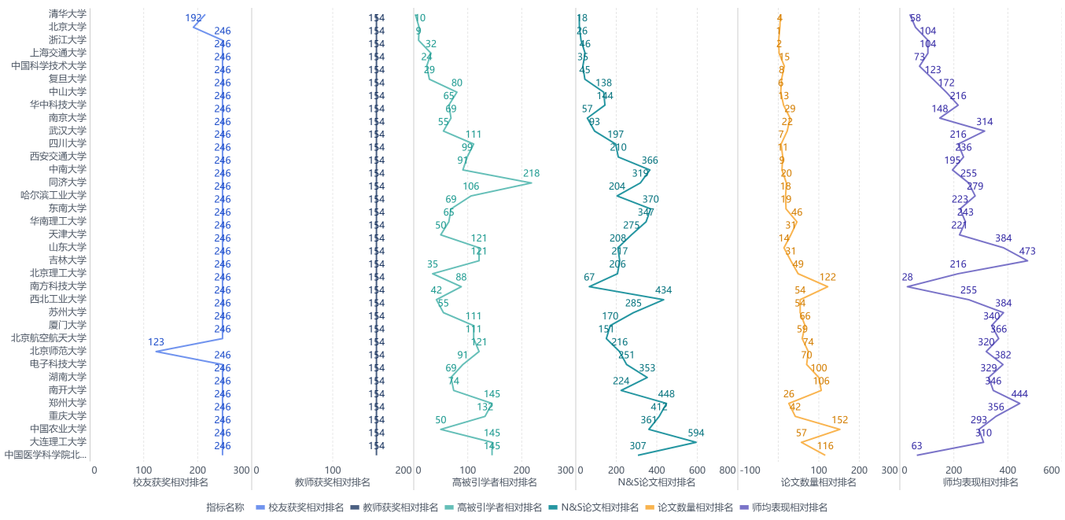
图8、软科排名前200位内地高校分项指标相对排名

2、QS学科排名
2025年THE排名前200位的3所内地高校，教学环境、研究环境、产业排名都相对较高。同济大学教学环境、研究环境略高于学校整体位次，产业得分较高，排名位于38位。研究质量和国际展望相对排名较差。

3、U.S.News学科排名
2025年U.S.News排名前200位的27所内地高校一级指标相对排名如下。同济大学全球学术声誉相对排名与学校整体排名差异较小，区域学术声誉排名较高，前50位。涉及总量指标的，论文总量、总引用量、高被引论文量等排名在50位左右。涉及论文质量或占比类的指标都排名较靠后，标准化引文影响力（868位）、前10%高被引论文占比（401位）、前1%高被引论文占比（745位）、国际化论文占比（1811位）。与国际排名第90位的武汉大学相比主要的主要落后的点在于标准化引文影响力、前10%高被引论文占比、前1%高被引论文占比。说明同济论文数量较大但是质量不高，建议学校减少低被引或零被引论文的发表。
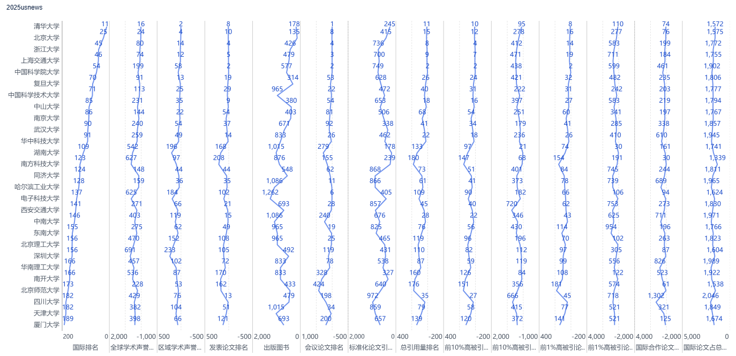
图7、U.S.News排名前200位内地高校分项指标相对排名

4、THE学科排名
2025年THE排名前200位的3所内地高校，教学环境、研究环境、产业排名都相对较高。同济大学教学环境、研究环境略高于学校整体位次，产业得分较高，排名位于38位。研究质量和国际展望相对排名较差。
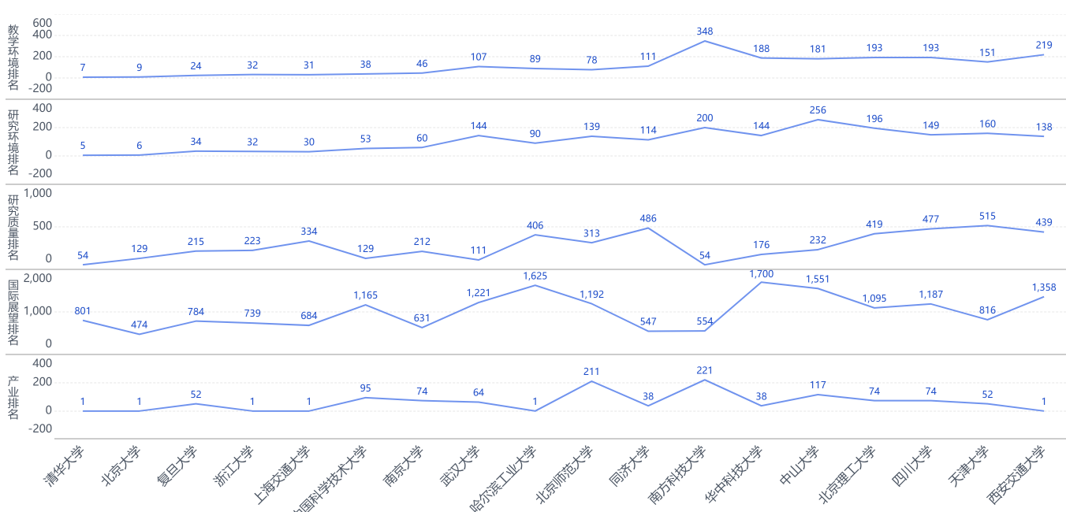
图9、THE排名前200位内地高校分项指标相对排名

六、对标高校论文指标分析

1、论文整体
分析42所双一流高校的五年论文数据（2021-2025年web of science论文）。同济大学XX学科论文总数位于xx位，内地高校位于第xx位。同济大学XX学科总被引排名论文总数位于xx位，内地高校位于第xx位。
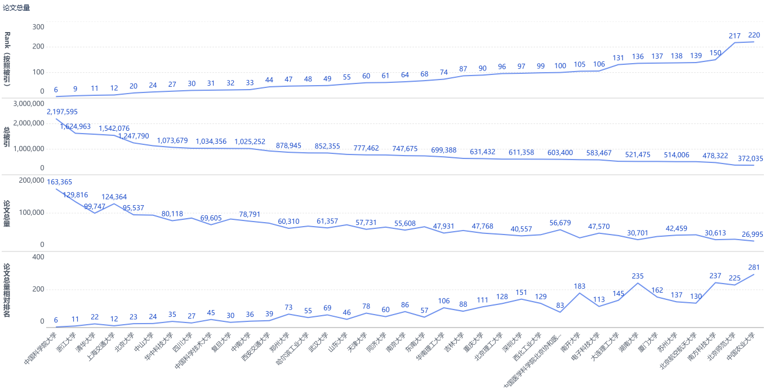
图10、37所内地高校论文及被引总量及相对排名

2、论文质量
下面从学科规范化引文影响力CNCI（Category Normalized Citation Impact）、篇均被引、被引TOP1%论文占比、被引TOP10%论文占比四个方面比较37所高校的数据。
同济大学CNCI为1.35，世界位次5149位；篇均被引12.21，世界位次3397位。在内地高校中排名接近30名。
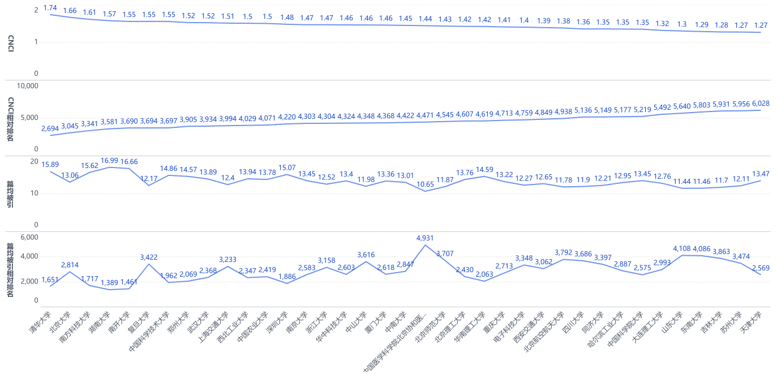
图11、37所内地高校论文CNCI及篇均被引数及相对排名
同济在内地高校被引TOP1%论文占比、被引TOP10%论文相对排名都较靠后。同济大学在内地高校中排名30位以后。
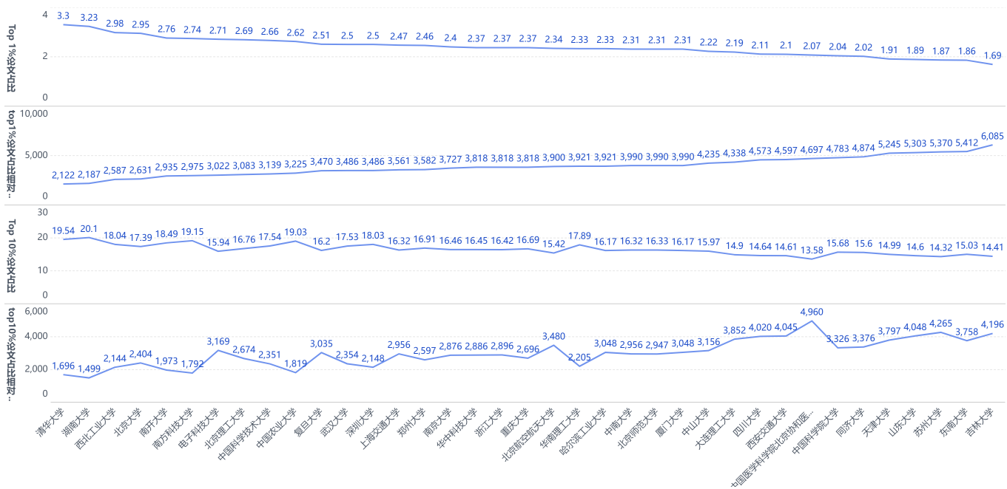
图12、37所内地高校高被引TOP论文量及相对排名

3、国际合著
同济的国际合著占比为24.29%，在内地高校排名22位，国际位次5714，较靠后。
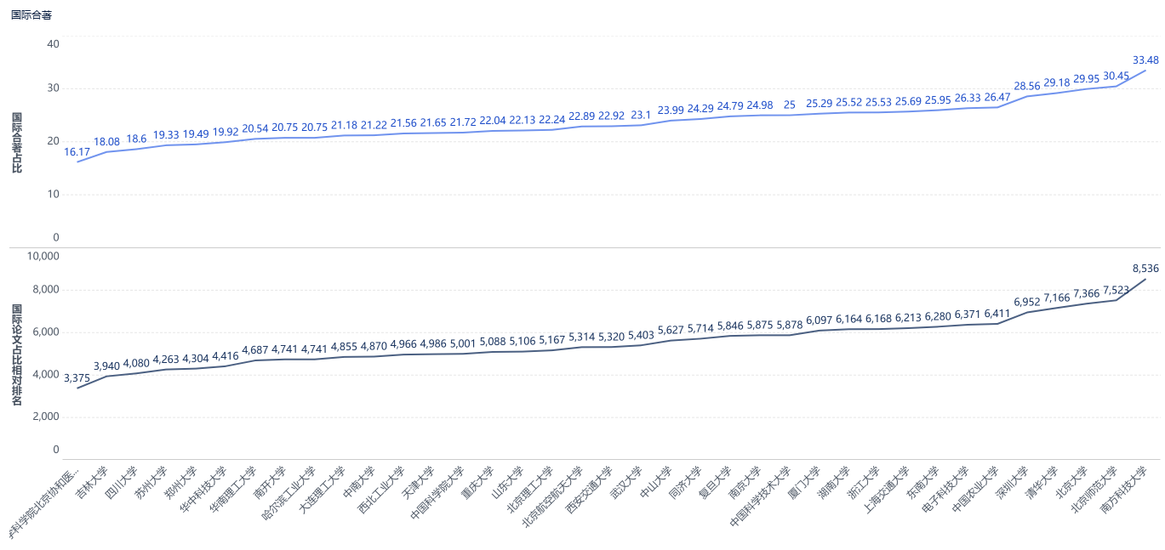
图13、37所内地高校国际合著论文占比及相对排名

七、同济发展潜力及建议
综合分析三大世界排名的数据，同济大学在U.S.News排名和软科排名中提升较多，保持稳定在前列。更有可能取得较大提升位次。
针对提升U.S.News排名的建议是提升论文质量，提升论文被引，减少低被引论文的发布，增加高被引论文占比。
对于软科排名可提升的空间是“N&S论文”“高被引学者”。可通过引进科睿唯安高被引学者或者与这些高被引学者合作，让他们发布署名同济大学为第二单位，也可以获得一定的得分。

附表：XX学科对标高校学科排名历史
序号 | 学校名称 | 省份 | US News学科排名 |  |  |  |  | 软科世界一流学科排名 |  |  |  |  |  | THE学科排名 |  |  |  |  |  | QS学科排名 |  |  |  |  |  | 排名平均位次
序号 | 学校名称 | 省份 | 2020-2021 | 2021-2022 | 2022-2023 | 2024-2025 | 2025-2026 | 2020 | 2021 | 2022 | 2023 | 2024 | 2025 | 2020-2021 | 2021-2022 | 2022-2023 | 2023-2024 | 2024-2025 | 2025-2026 | 2020-2021 | 2021-2022 | 2022-2023 | 2023-2024 | 2024-2025 | 2025-2026 | 2025
1 | 清华大学 | 北京
2 | 北京大学 | 北京
3 | 浙江大学 | 浙江
4 | 上海交通大学 | 上海
5 | 中国科学院大学 | 北京
6 | 中国科学技术大学 | 安徽
7 | 复旦大学 | 上海
8 | 中山大学 | 广东
9 | 华中科技大学 | 湖北
10 | 南京大学 | 江苏
11 | 武汉大学 | 湖北
12 | 四川大学 | 四川
13 | 西安交通大学 | 陕西
14 | 中南大学 | 湖南
15 | 哈尔滨工业大学 | 黑龙江
16 | 东南大学 | 江苏
17 | 华南理工大学 | 广东
18 | 天津大学 | 天津
19 | 山东大学 | 山东
20 | 吉林大学 | 吉林
21 | 北京理工大学 | 北京
22 | 南方科技大学 | 广东
23 | 西北工业大学 | 陕西
24 | 苏州大学 | 江苏
25 | 同济大学 | 上海
26 | 厦门大学 | 福建
27 | 北京航空航天大学 | 北京
28 | 北京师范大学 | 北京
29 | 电子科技大学 | 四川
30 | 湖南大学 | 湖南
31 | 南开大学 | 天津
32 | 郑州大学 | 河南
33 | 重庆大学 | 重庆
34 | 中国农业大学 | 北京
35 | 大连理工大学 | 辽宁
36 | 中国医学科学院北京协和医学院 | 北京
37 | 深圳大学 | 广东

